VERIFICACION DE POLIZAS
P2 – J.CH. CONSTRUCCIONES S.A.S
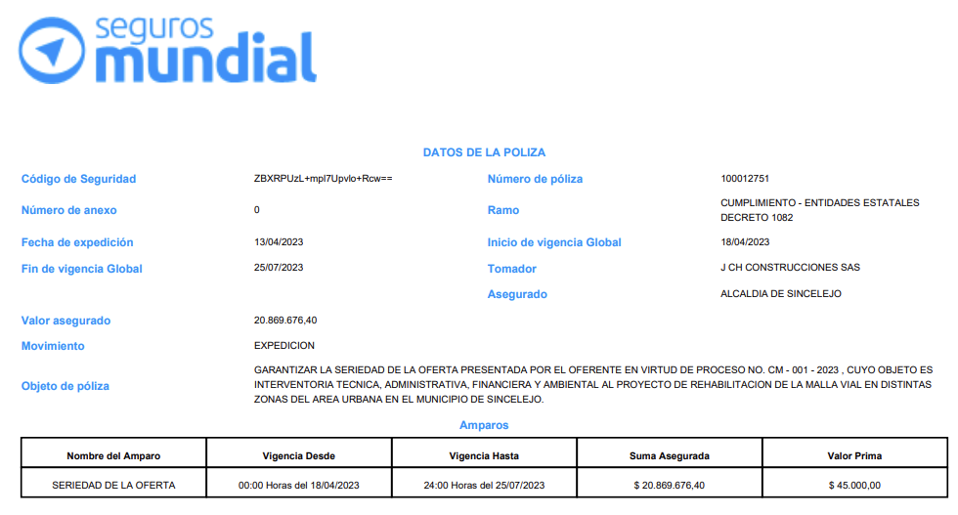
P4 – SILGADO INGENIERIA DE LA CONSTRUCCION S.A.S
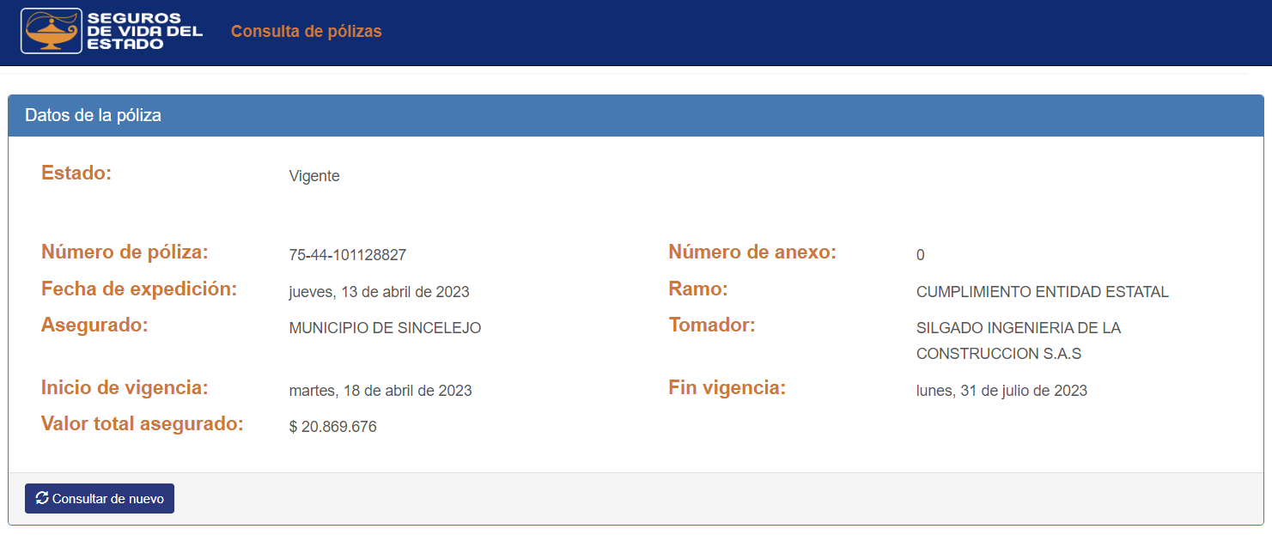

P5 – CONSORCIO INTERVIAL GP
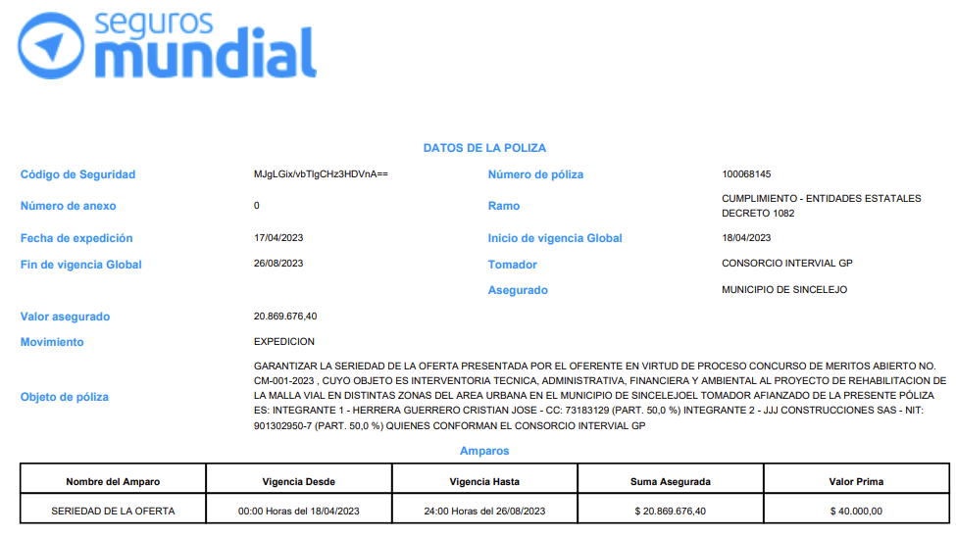
P6 – MAGIER ALDAIR DUPPERLEY MEDINA


